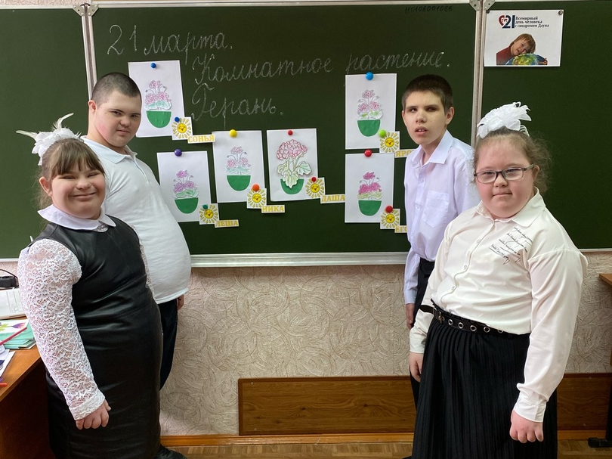
Праздник «солнечных детей».
Сегодня в нашем классе волнительный день. Мы готовимся празднично встретить 21 марта. Ведь 21 марта- Всемирный день «солнечных детей».
С раннего утра при встрече в фойе школы ребята 5е класса отличались от других учеников своим праздничным внешним видом.
Придя в класс, дети поудобнее расселись по своим местам, активно готовясь к началу учебного дня. Сегодня их души переполнены различными эмоциями. Некоторые даже нервничают. Ведь впереди их ждет много интересного.
На первом уроке дети узнали о том, кому посвящен праздник в нашем классе, познакомились с информацией о «солнечных детях».
Открытый урок «Комнатное растение герань» начался необычно. Пятиклассников поздравили с праздником, познакомили с программой сегодняшних мероприятий. Сюрпризом для ребят стал неожиданный приход в класс работников телевидения. Поначалу дети растерялись, чувствовали себя неуверенно, но, справившись с волнением, включились в разнообразную деятельность урока.
Детям было рассказано о красоте комнатных растений, об их удивительном свойстве делать воздух чистым, о видах комнатного цветка герани. И после этой информации они азартно включились в работу по изготовлению аппликаций данного цветка. Блестяще справившись с заданием, оформили выставку своих работ и сфотографировались на ее фоне. На уроке «Математические представления» зажигали свет в окнах домов , где живут «солнечные дети». А на любимом уроке «Домоводство» впервые совершили экскурсию по школьной русской избе и с большим любопытством и неподдельным интересом знакомились с предметами русского старинного быта. Во внеурочное время с умилением следили за событиями в жизни «солнечного» героя Крошки Зайки при просмотре мультфильма «Необычный младший братик».
Праздник удался!
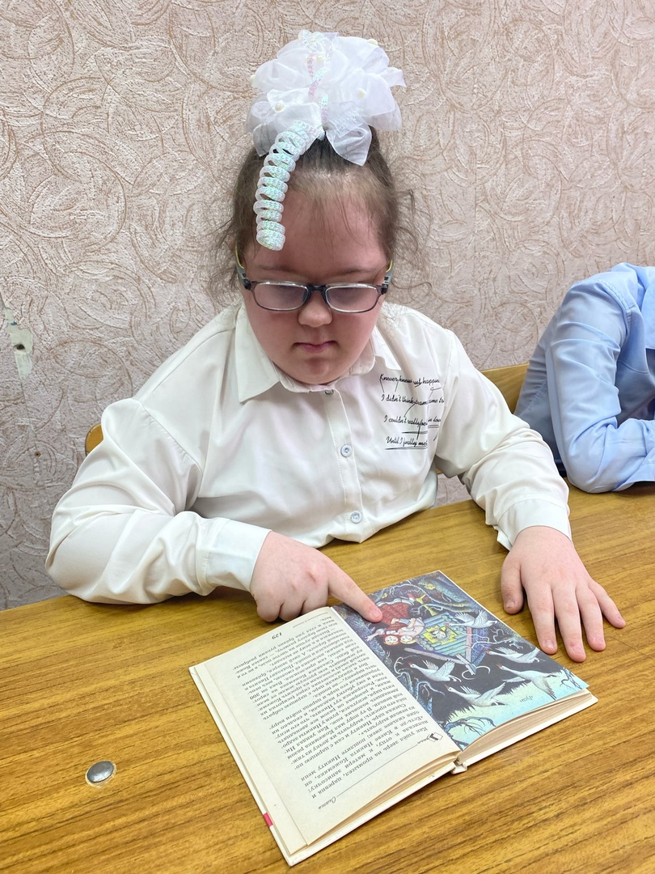
P.S. : Коллектив работающих учителей верит в успех «солнечных детей», принимаем их такими, какими они есть, всеми силами помогает им развиваться и радоваться жизни.

